МАОУ «Боровихинская СОШ»

УРОК - СКАЗКА

География 6 класс

Тема: Река и её части
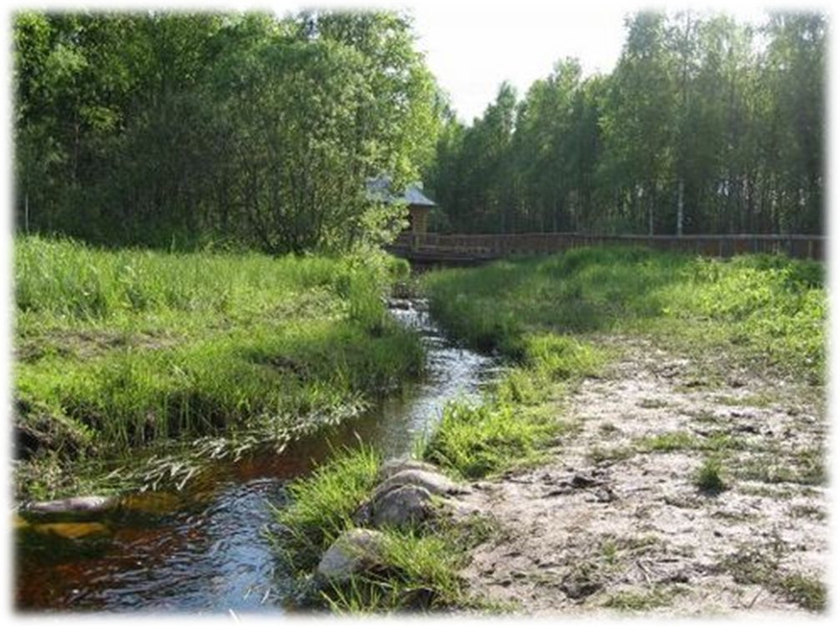

Разработала Балдина Ольга Ивановна,
учитель географии МАОУ «Боровихинская
СОШ» Первомайского района Алтайского края.

2019 год

Тема: Река и ее части.
Тип: Изучение нового материала
Форма урока: урок - сказка
Длительность урока 40 мин.
Технология: ИКТ, технология развивающего обучения.
Цели:
-закрепить и углубить знания учащихся по теме «Гидросфера»;
-сформировать у учащихся представление o рекe и ее частях;
- речной системе и ее элементах; элементах речной долины;
-создать условия для развития процессов логического мышления детей.
Задачи:
образовательная:
- выделять главную мысль, делать обобщение и выводы, знать и понимать термины по теме;
развивающая:
- продолжить развитие навыков работы с учебником, картой и интерактивной доской;
воспитательная:
-воспитывать у учащихся чувство любви и бережного отношения к природе, её водным богатствам.
Средства обучения: компьютер, медиапроектор, интерактивное наглядное пособие «Физическая карта полушарий», интерактивная доска, мультимедийная презентация, учебник, тетрадь, контурная карта, атлас 6кл.
Ход урока:
I.Оргмомент.
II. Слово учителя.
Мы продолжаем путешествие по удивительной и необъятной стране «Гидросфере». Эта страна сказочная, поэтому вы услышите сказку, которая поможет вам достичь нашей цели. Сегодня я расскажу вам сказку об одном географическом понятии. О каком объекте вы должны догадаться сами.
Слайд 1
1.Изучение нового матриала.
Слайд 2
В некотором царстве, в некотором государстве правила добрая волшебница королева Гидросфера. Ох, и искусницей она была! Могла творить разные превращения с собой и со своим королевством. То она – легкий пушистый снежок, то в ледяные градинки превратится, то сверкающей каплей обратится и упадет на Землю, а то и вовсе невидимой станет. Нравилось ей быть озорной, хотя и была королевой. На высоких горах строила красивые ледяные замки, на суше создавала прозрачные, голубые, чистые, великолепные зеркала, в которых часто любовалась на себя.
Однажды королева решила обойти свои владения, проверить все ли в порядке в ее королевстве. Много ли в ее королевстве воды и вся ли она при деле.
В ее владении много подданных: есть королевство Могучего Океана, есть Подземное водное царство, а также Водное королевство на суше и в воздухе.
Захотелось Гидросфере проверить, как обстоят дела в Водном королевстве суши.
Много беспорядка увидела гидросфера и решила все поставить на свои места.
У королевы Гидросферы было много сыновей и дочерей. За всеми королева - мать следила, оберегала, помогала и всех любила.
Слайд 1¹ Когда дети были маленькими, жили они в горах. Там их кормили вкусным белым мороженным из снега и поили ароматной дождевой водой. Все это очень нравилось им.
Детки были озорные, быстро бегали и стремились все время
где - нибудь спрятаться от нянек. Их находили (Слайд 2) то в горном озере, то в зарослях болота или рядом с подземным источником, где им очень нравилась прозрачная чистая вкусная вода.
Когда юные принцы и принцессы подрастали, то спускались с гор. Сами прокладывали себе путь по суше в земной коре, чтобы удобнее было проходить сквозь горные породы, которые встречались на их пути. Слайд 3
Всех своих детей любила королева, но одну дочь она любила больше всех, и звали ее... Слайд 4.
Она так же, как и все, резвилась на небольшой возвышенности, красивого королевства Валдай, ела вкусное мороженное, пряталась от нянек и не заметила мать Гидросфера как выросла дочь. Она взрослела, (Слайд 5) и облака с удовольствием поили ее вкусной дождевой водой, (Слайд 6) от которой принцесса становилась сильной и могучей, мудрой и спокойной. Слайд 7
Пришла пора, и принцесса превратилась в красивую, чистую изворотливую девушку… Какую, ребята? (речку)
Когда она гуляла по лугам и полям, (Слайд 8) она собирала большой хоровод из таких же, как она девушек – речек, и они вместе стремительно бежали, кто к Великому Княжеству Морскому, кто в Королевство Могучего Океана (Слайд 9¹), а могли прибежать и к Прекрасному брату Озеру (Слайд 9²) и даже к другой реке – сестре (Слайд 9³). Так заканчивались их веселые путешествия.
Гидросфера с любовью наблюдала, как растет ее любимая дочь, и готовила ей приданое. А приданое было необычное. Королева – мать помогла сформировать на всем пути дочери-Реки место, которое можно было потом использовать. Когда река весной будет принимать много воды, ей это место и понадобится. Назвала она это место ПОЙМОЙ. Слайд 10
Огромную площадь со всеми друзьями дочери – братьями -ПРИТОКАМИ она ограничила и назвала речным БАССЕЙНОМ.
В этом месте, вспоминала Гидросфера, взрослела ее любимая дочь.
Когда Речка играла в своем уютном доме, королева принимала молодых принцев на самых высоких вершинах гор, где они любовались прекрасной принцессой. А королева – мать гордо говорила, что вся эта территория названа в честь принцессы «Прекрасная Речная долина»
У королевы было много дочерей и сыновей, и всех она любила, и чтобы они не ссорились между собой, всем отвела границу и назвала ее ВОДОРАЗДЕЛОМ.Слайд 11
Дети ценили заботу матери и радовали ее своим звонким веселым журчаньем, красотой, скоростью, быстротой и ловким умением увертываться от опасностей.
Когда любимая дочь выросла, то решила, что должна приносить всем пользу и отправилась в путешествие.
Отпустила королева свою дочь и была за нее спокойна, так как она всему научилась.
Часто потом королеве приходили разные добрые вести о дочери от странников- облаков. А новости были такие: Река стала королевой, создала свое Королевство РЕЧНУЮ СИСТЕМУ и встретила прекрасного принца Каспия (Слайд 12), с которым и по сей день живет счастливо.
Много трудностей пришлось пережить влюбленным, но это уже другая история. Вот и сказке конец, а кто слушал молодец. Физминутка.
2.Опрос по сказке
- Ребята, вам понравилась сказка?
- С чем мы сегодня должны познакомиться? (с реками)
- Так какая цель нашего урока? (знакомство с реками и её частями) запишем тему урока в тетради
- Ребята, о какой оболочке Земли шла речь в сказке?
(О ГИДРОСФЕРЕ)
- А что такое гидросфера? (Водная оболочка Земли)
-А почему её называли волшебницей?
( Она могла превращаться в разные три состояния: твердое, жидкое и газообразное.)
- Скажите, встречались ли вам термины и понятия, которые вы уже знаете? Сейчас это проверим.
3.Работа с терминами.
ЦЕЛЬ ЗАДАНИЯ:
проверить уровень усвоения терминов (На столе у учащихся набор понятий по новой теме)
Поднимите таблички
с понятиями Гидросфера
Горы
Равнины
Возвышенность
Река
Земная кора

- А теперь поднимите термины, с которыми мы еще не знакомились.
Исток
Устье
Пойма
Речная долина
Бассейн реки
Водораздел
Речная система
- А рисунок поможет вам понять, что они обозначают.
4.Работа с интерактивной доской (рисунок по ходу объяснения)
С чего же начинается река? Может она начинаться с гор, может с болот, а может из озера. Спускаясь с гор, может протекать по равнинной местности, может рассекать горные хребты. Поэтому реки могут быть горными и равнинными. На своём пути они встречают другие реки, которые становятся притоками главной реки, и несут свои воды в море, озеро или океан. Главная река со всеми притоками со всеми притоками образует речную систему. Площадь, с которой река собирает все воды, называется речным бассейном. Граница между речными бассейнами называется водоразделом.
- Ребята, о какой реке шла речь? Правильно, о реке ВОЛГЕ

III. Предварительная проверка
- А теперь давайте проверим, как вы усвоили новые понятия.
Выполним практическую работу.
Работа с рисунком (у каждого на столе лежит рисунок, где дети подписывают части реки)
ЦЕЛЬ ЗАДАНИЯ: обозначить части реки, использовать новые термины на доске.
IV. Закрепление темы
Отгадаем кроссворд (он может быть сделан на интерактивной доске либо на ватмане, на столах у детей уменьшенный экземпляр)
ЦЕЛЬ ЗАДАНИЯ
РАБОТА С ДОСКОЙ
-А теперь давайте проверим, правильно ли вы подписали понятия.
1. Что образует река, прокладывая себе путь по земной коре? ( РУСЛО)
2.Как называется начало реки? (ИСТОК)
3. Как называется место, где река заканчивается? (УСТЬЕ)
4.Граница, разделяющая соседние речные бассейны это … (ВОДОРАЗДЕЛ)
5.Участок земной поверхности, с которого вся вода стекает в реку, называется речным…(БАССЕЙН)
6.Более мелкая река, впадающая в реку. (ПРИТОК)
7.Как называется водный поток, текущий в выработанном углублении – русле? (река)
8.Широкое углубление, где расположено русло реки, называется речная…(долина)
9.Главная река со всеми притоками образует речную… (систему)
Это может быть кроссворд на усмотрение учителя (в доске более полный вариант кроссворда)
Работа с картой и атласом
ЦЕЛЬ ЗАДАНИЯ
А какие крупные реки, ребята, вы еще знаете?
(демонстрация слайдов с изображением рек мира или показ видеоролика о реках России)
А сейчас давайте найдем крупные реки России и мира в атласе и покажем их на карте (работа с картой)
Амазонка - ЮЖ. Америка самая полноводная в мире
Нил – Африка самая длинная в мире
Миссисипи Сев. Америка
Колорадо – Сев. Америка самая красивая горная река
Обь – Евразия самая длинная в России
Лена – Евразия Россия
Енисей – Евразия Россия
Амур – Евразия Россия Китай
Муррей – Австралия
V.Итог урока
.Вот и закончилось наше путешествие. Велико королевство Гидросферы, не все государства нам удалось посетить, но с каждым уроком мы всё больше будем расширять границы знаний об этой стране.
Сегодня мы узнали о многих терминах связанных с рекой, а на следующем уроке мы познакомимся еще с некоторыми особенностями, связанными с реками.
VI.РЕФЛЕКСИЯ
Что было интересно...
Что вызвало затруднения…
Что запомнилось лучше всего…

VII. Дом.задание. § 30 Нанести на контурную карту стр.10 крупные реки мира и отметить границу водораздела реки Оби.
VIII.Оценивание

